青岛景程橡胶制造有限公司
职业病危害现状评价报告工作公示信息表
用人单位名称 | 青岛景程橡胶制造有限公司
项目名称 | 现状评价
项目地址 | 青岛市黄岛区前湾港路236号
联系人 | 王锡钢 |  | 联系电话 |  |  | 15953276702
项目性质 | □新建 □改建 □扩建 □技术改造 □技术引进
项目负责人 | 刘颖 |  |  | 联系电话 |  | /
公示信息类别 | □职业病危害预评价  □职业病防护设施设计  □控制效果评价（职业病防护设施验收）  ☑职业病危害现状评价
项目组主要成员 | 姓名 | 技术职务 |  |  | 资质证书号
项目组主要成员 | 刘 颖 | 工程师 |  |  | （鲁）PB0120220015
项目组主要成员 | 王 蕙 | 工程师 |  |  | （鲁）PB0120210012
建设项目概况：
1.企业规模及行业类别：小型 C2911轮胎制造业
2.主要原辅材料：天然胶、丁苯胶、顺丁胶、再生胶、炭黑、轻质碳酸钙、硫磺、氧化锌、硬脂酸、防老剂 RD、防老剂 4010、防护石蜡、C5 树脂、芳烃油、促进剂 CZ
促进剂 DM、帘线、钢丝、粗石蜡、石油树脂、丁基胶
3.主要工艺：

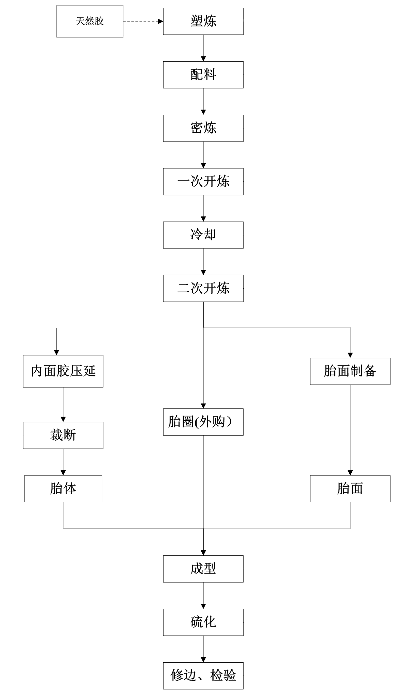
摩托车外胎生产工艺流程图

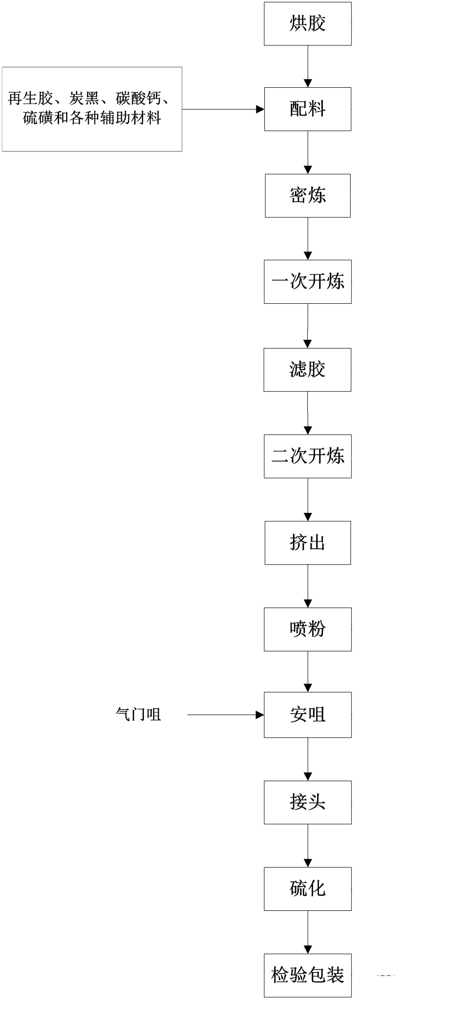

内胎生产工艺流程图

4.工作制度与劳动定员：
该项目劳动定员101人，不设食宿，年工作300天，主要实行常白班工作制，部分岗位实行三班工作制或两班倒工作制，每班工作8-12小时，周平均工作天数6天。
5.用人单位概况：
青岛景程橡胶制造有限公司成立于2003年04月08日，注册资本3500万元，制造、销售橡胶制品、金属制品、木器、塑料制品、手推车等。厂区位于山东省青岛市黄岛区张家楼镇，总厂区占地面积26165m²，建筑面积39247m²，呈矩形布置，项目厂区东侧设有进出口。
6.产生的职业病危害因素种类以及接触人数：
评价单元 |  | 岗位 | 工种 | 职业病危害因素 | 接触人数 | 接触时间  （h/d) | 作业方式
生产单元 | 挤出车间 | 配料 | 配料工 | 氧化锌、石灰石粉尘、炭黑粉尘 | 3 | 2 | 定岗作业
生产单元 | 炼胶车间 | 炼胶 | 炼胶工 | 石灰石粉尘、炭黑粉尘、硫磺粉尘、氧化锌以及密炼油中存在的苯、甲苯、二甲苯、戊烷、正己烷、正庚烷、高温、噪声 | 3 | 5 | 定岗作业
生产单元 | 内胎车间 | 抹胶 | 抹胶工 | 苯、甲苯、二甲苯、乙酸乙酯、乙酸丙酯、乙酸丁酯、丙酮、2-丁酮、戊烷、正己烷、正庚烷、溶剂汽油 | 2 | 8 | 定岗作业
生产单元 | 挤出车间 | 滤胶 | 滤胶工 | 噪声 | 2 | 8 | 定岗作业
生产单元 | 挤出车间 | 开炼 | 开炼工 | 苯、甲苯、戊烷、正己烷、正庚烷、噪声 | 1 | 5 | 定岗作业
生产单元 | 挤出车间 | 挤出 | 挤出工 | 噪声 | 3 | 5 | 定岗作业
生产单元 | 挤出车间 | 拾条 | 拾条工 | 滑石粉尘、噪声 | 6 | 8 | 定岗作业
生产单元 | 挤出车间 | 贴嘴 | 贴嘴工 | 苯、甲苯、二甲苯、乙酸乙酯、乙酸丙酯、乙酸丁酯、丙酮、2-丁酮、戊烷、正己烷、正庚烷、溶剂汽油 | 3 | 8 | 定岗作业
生产单元 | 内胎车间 | 接头 | 接头工 | 噪声 | 16 | 8 | 定岗作业
生产单元 | 内胎车间 | 硫化 | 硫化工 | 苯、甲苯、戊烷、正己烷、正庚烷、硫化氢、二氧化硫、高温、噪声 | 16 | 8 | 定岗作业
生产单元 | 外胎车间 | 裁断 | 裁断工 | 噪声 | 2 | 8 | 定岗作业
生产单元 | 外胎车间 | 压延 | 压延工 | 噪声 | 2 | 8 | 定岗作业
生产单元 | 炼胶车间 | 炼胶 | 炼胶工 | 石灰石粉尘、炭黑粉尘、硫磺粉尘、氧化锌以及密炼油中存在的苯、甲苯、二甲苯、戊烷、正己烷、正庚烷、高温、噪声 | 4 | 5 | 定岗作业
生产单元 | 挤出车间 | 挤出 | 挤出工 | 噪声 | 5 | 8 | 定岗作业
生产单元 | 外胎车间 | 硫化 | 硫化工 | 苯、甲苯、戊烷、正己烷、正庚烷、硫化氢、二氧化硫、高温、噪声 | 17 | 8 | 定岗作业
生产单元 | 外胎车间 | 成型 | 成型工 | 噪声 | 12 | 8 | 定岗作业
辅助生产单元 | 锅炉房 | 操作工 | 锅炉工 | 生物质粉尘、一氧化碳、氮氧化物、二氧化硫、噪声、高温 | 3 | 4 | 巡检作业
辅助生产单元 | 配电室 | 巡检工 | 巡检工 | 工频电场、噪声 | 1 | 2 | 巡检作业
接触总人数：101
7.职业病危害因素检测超标情况：无超标。
评价结论：
青岛景程橡胶制造有限公司职业病危害现状评价是以《中华人民共和国职业病防治法》、《工作场所职业卫生监督管理规定》等相关法律法规为依据，在职业卫生现场调查和职业病危害因素现场检测的基础上，结合该企业的生产工艺、劳动组织及管理模式，划分了评价单元，采用相应评价方法，对工作场所可能存在的职业病危害因素进行了识别，对可能造成的职业病危害程度进行了分析，对职业病危害防护设施等进行了评价，综合归纳分析，得出如下结论。
序号 | 项目 |  | 评价 | 存在问题简要说明
1 | 总体布局 |  | 符合 | ——
2 | 生产工艺与设备布局 |  | 符合 | ——
3 | 建筑卫生学 |  | 符合 | ——
4 | 职业病危害因素 |  | 符合 | ——
5 | 职业病防护设施与应急  救援设施 |  | 符合 | ——
6 | 职业健康监护 |  | 部分符合 | 未组织上岗前、离岗后健康体检
7 | 个人防护用品 |  | 部分符合 | 本项目所有岗位劳动者均未配备防护手套，涉及有毒物质接触的炼胶、抹胶、滤胶、贴嘴、硫化等岗位均未配备防毒面具及相应滤毒罐，公辅车间锅炉工、电工等岗位劳动者个体防护用品配备不完善
8 | 辅助用室 |  | 部分符合 | 本项目没有为接触职业病危害因素的劳动者设置更衣室。
9 | 职业卫生管理 | 职业病危害防治责任制度 | 符合 | ——
9 | 职业卫生管理 | 职业病危害警示与 | 部分 | 办公厂区内未设立职业卫生公告栏，工作场所
9 | 职业卫生管理 | 告知制度 | 符合 | 设置的警示标识存在种类不全、设置不规范的  情况。
9 | 职业卫生管理 | 职业病防治宣传教育培训制度 | 符合 | ——
9 | 职业卫生管理 | 职业病危害监测及  评价管理制度 | 符合 | ——
9 | 职业卫生管理 | 职业病危害事故处置与报告制度 | 符合 | ——
9 | 职业卫生管理 | 职业病危害应急救  援与管理制度 | 符合 | ——
9 | 职业卫生管理 | 岗位职业卫生操作规程 | 符合 | ——
9 | 职业卫生管理 | 职业病防治计划、  实施方案 | 符合 | ——
9 | 职业卫生管理 | 职业病危害项目申报制度 | 符合 | ——
9 | 职业卫生管理 | 职业病危害防治经  费 | 部分符合 | 支出了职业病危害防治经费，但未建立单独的使用台账。
9 | 职业卫生管理 | 职业卫生档案 | 部分符合 | 内容尚不全面，需不断更新、补充、完善。

下一阶段的评价或检测工作建议：
青岛华通检测评价有限公司于2021 年8-11 月依据相关法律法规、标准规范对青岛景程橡胶制造有限公司进行了职业病危害现状评价，在此基础上建议青岛景程橡胶制造有限公司在下一阶段的评价或检测工作中， 应根据《中华人民共和国职业病防治法》等法律、法规、标准规范要求，加强对岗位的日常监测与监管。

